江西师范大学计算机信息工程学院学生实验报告
专业 计算机科学与技术 姓名 李科 学号 202126202107 日期2022 11-9
课程名称 | 面向对象 | 实验室名称 | X4313d1
实验名称 | 实验六
指导教师 | 万中英 | 成绩

一、实验目的（结出本次实验所涉及并要求掌握的知识点）

- 掌握java中正则表示式的用法
- 掌握pattern、matcher、split用法
- 掌握Random类使用
- 掌握java自定义异常

二、实验内容（结出实验内容具体描述）

- 识别c标识符
- 提取一串表达式中所有操作数、运算符
- 生成4位验证码
- 求字符串为数值的和
- 自定义无效成绩异常类，并使用

三、算法描述及实验步骤（用适当的形式表达算法设计思想与算法实现步骤）

1、
public static String[] getStrings(String s) {
return s.split("[\\W]");
}
public static void main(String[] args) {
String s = "int a, #double._c !m=567+y11; 15l";
String[] strings = getStrings(s);
String regex = "[a-zA-Z_]([a-zA-Z0-9_])*";
Pattern p = Pattern.compile(regex);
Matcher m;
System.out.print("C标识符为:");
for(String str: strings) {
m = p.matcher(str);
if(m.matches()) {
System.out.println(str+" ");
}
}
}

首先使用split将字符串分割为字符串数组，split中写正则表达式，因为c标识符由字母、数字、下划线组成，所以根据 \W（除了字母、数字、下划线） 来分割。然后写一个正则表达式：”[a-zA-Z0-9]([a-zA-Z0-9_])*,使用pattern编译一下，然后使用增强for遍历字符串数组，使用Pattern类的matcher方法去匹配字符串，如果匹配上了就输出，否则就不输出

2、
public static void getOpeChar(String s) {
String[] strings = s.split("[\\d \\t]");
System.out.print("所有的操作符为:");
String regex = "[+\\-*/()]+";
Pattern p = Pattern.compile(regex);
for(String str: strings) {
Matcher matcher = p.matcher(str);
if(matcher.matches()){
System.out.print(str);
}
}
System.out.println();
}
提取所有操作符，首先写一个函数，把字符串传进来，使用split根据数字或者空格、制表符进行分割，分割后产生一个字符串数组，然后写正则表达式“[+\\-*/()]”,使用Pattern.compile() 编译一下，然后遍历字符串数组，使用matches进行匹配，如果匹配上，就将字符串输出

public static void getOpeNum(String s) {
String[] strings = s.split("[+\\-*/() \t#]");
String regex = "\\d+(\\.)?\\d*";
System.out.print("所有的操作数为:");
for(String str: strings) {
if(str.matches(regex)) {
System.out.print(str+" ");
}
}
System.out.println();
}
分离所有操作数，原理类似，使用split(“[+\\-*/() \t]”)进行分割为字符串数组，然后写正则表达式： \\d+\\.?\\d* 小数点前面的数至少出现一次，小数点出现一次或0次，小数点后面的数出现0次或多次

3、
public static String getYZM() {
String s="589abcdfgiTjklW4Vmno1pq0rtu6vwxyhzAB章CeD王EFG李UHI37JKsLM2NOPQRSXYZ@#$%&()!+-";
Random r = new Random();
StringBuilder str= new StringBuilder();
for(int i=0;i<4;i++) {
int random = r.nextInt(s.length());
str.append(s.charAt(random));
}
return str.toString();
}
public static String getYZM2() {
String s = "0123456789abcdefghijklmnopqrstuvwxyzABCDEFGHIJKLMNOPQRSTUVWXYZ";
Random r = new Random();
StringBuilder str= new StringBuilder();
for(int i=0;i<4;i++) {
int random = r.nextInt(s.length());
str.append(s.charAt(random));
}
return str.toString();
}

写生成验证码的函数，里面有一串源字符串，用来产生4位验证码，
使用Random r = new Random();生成一个Random类对象，然后使用相关nextInt（）方法，用于获得源字符串某一个下标的值，该函数中参数为源字符串的长度，这样就可以获得源字符串任意一个字符的下标了。创建一个StringBuilder类对象str，用于拼接验证码，使用一个for循环，循环4次，每一次循环使用nextInt方法生成一个下标，然后使用字符串的charAt（）方法，获得该下标处的字符，使用StringBuilder的append方法进行拼接即可，然后使用toString（）将StringBuilder转换为String进行返回即可

4、
首先写一个正则表达式字符串：\\d+\\.?\\d*[^\\d]{0} 表示以数字开头出现一次或多次，非数字不出现，注意要将小数点 . 进行转义，否则代表匹配任意字符，代表了字符串中全为数字。
public class Excep {
public static void main(String[] args) {
double num=0;
String[] str={"45.1","1th","123","123er45","x123","_123","123@","1a","a1"};
String regex = "\\d+\\.?\\d*[^\\d]{0}";
Pattern p = Pattern.compile(regex);
for(String s: str) {
Matcher matcher = p.matcher(s);
if(matcher.matches()) {
// System.out.println(s);
num += Double.parseDouble(s);
}
}
System.out.println("num:"+num);
}
}

5、
public class ScoreException extends Exception{
private String message;
public ScoreException(String message) {
this.message = message;
}
}
自定义成绩无效异常类，继承Exception类

package test.test5;
public class Student {
private double score;
public Student() {
}
public double getScore() {
return score;
}
public void setScore(double score) {
try {
if(score<0 || score >100) {
throw new ScoreException("成绩有误！请重新输入！");
}
this.score = score;
} catch(ScoreException e) {
System.out.println("请输入0~100之内的分数！");
} catch(Exception e) {
System.out.println("请输入0~100之内的分数！");
}
}
public void show() {
System.out.println("成绩为:" + score);
}
}
student类，其中有score成员变量，setScore()方法，如果设置的成绩不正常，就抛出ScoreException对象，并且使用try-catch进行捕获，输出相应的错误信息即可

四、调试过程及运行结果（详细记录在调试过程中出现的问题及解决方法。记录实验执行的结果）
1、
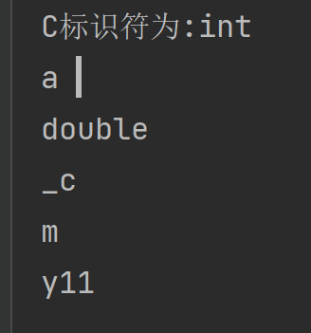

2、

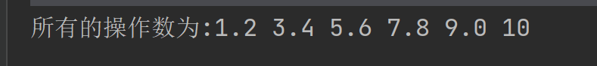
3、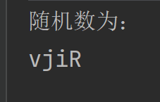
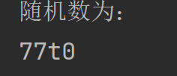

4、

5、
